一.使用yum安装Lamp

第1步:使用yum安装Apache
如果希望安装Apache服务器的2.0-2.4的版本其实只需要直接运行一下的命令就可以安装,这个版本其实是Centos默认的yum下载的源,所以你不需要做任何的配置工作就能完成,属于比较简单的一个步骤:
执行命令:
yum -y install httpd httpd-manual mod_ssl mod_perl mod_auth_mysql
回车就可以执行安装的过程,不过这个过程与你的网络下载速度有一定关系,所以需要耐心的等待,其中安装选项当中最关键是要安装httpd和mod_ssl这两个模块,httpd是代表apche服务器是安装包,mod_ssl是代表apache服务器的安全认证证书,如果不安装证书则php的curl库有可能会失败.
如果执行以上命令成功安装apche服务器,那么就会出现以下界面:
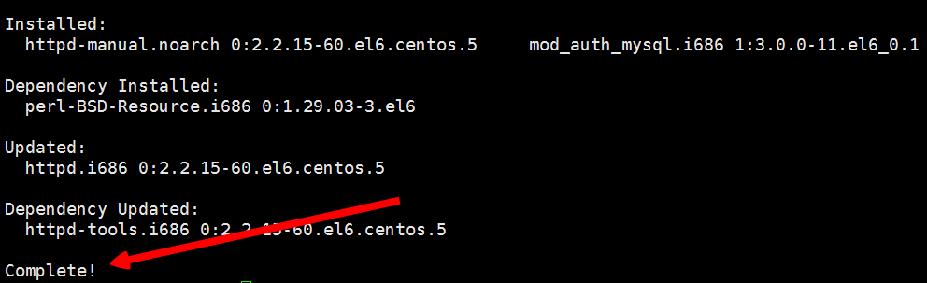

第2步:安装Mysql
如果希望安装mysql5.1.73那么直接执行以下命令就会默认安装该版本,因为该版本属于经典的版本因此世界上其实所有的服务器默认都会把这个版本当成首要版本来进行安装,所以安装mysql5.1.73的是一个非常简单的安装过程
执行命令:
yum -y install mysql mysql-server mysql-devel
执行安装的效果如下:
回车就会执行安装,那么安装成功就会出现以下界面:
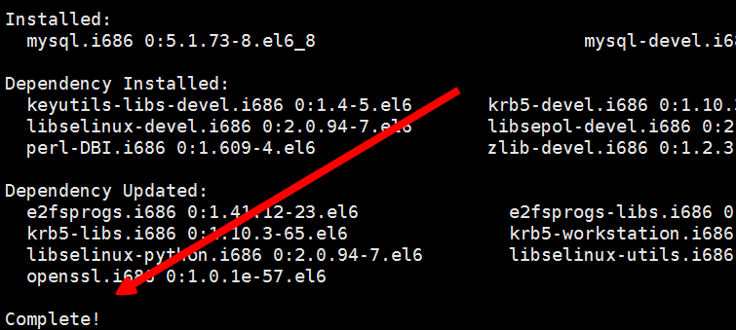

第3步:安装PHP5.6.x
在现今的php开发领域,如果我们想脱颖而出那么我们需要懂得nosql的技术和laravel开发框架,然而这些技术不太支持php5.3的版本,因此我们就需要使用php5.6以上版本进行学习和项目部署,所以我们安装的时候就需要安装php5.6
现实开发当中像37游戏这样的公司,实际上也是使用php5.6比较多.
但是问题来了,如果你使用了默认的centos进行yum安装php,那么只会安装php5.3的版本,因为centos的默认yum下载源是下载php5.3的,因此在linux当中安装php5.6需要经过以下两个步骤:
第1步:配置yum源很简单,只需要简单执行官方给定的php5.6下载源配置即可
分别执行以下两个命令就可以配置yum源,顺序不分先后:
rpm -Uvh http://ftp.iij.ad.jp/pub/linux/fedora/epel/6/x86_64/epel-release-6-8.noarch.rpm
rpm -Uvh http://rpms.famillecollet.com/enterprise/remi-release-6.rpm
执行第1个yum源配置如下所示:
执行第2个yum源配置如下所示:
如果希望知道yum源是否修改成功,可以使用命令yum seach php来进行验证
出现php56的关键字就证明yum源配置成功

第2步:安装PHP5.6.x
如果希望安装php5.6必须在yum配置完成后进行,执行以下命令就会完成php5.6最基础和最基本的环境安装,执行以下命令就可以实现php5.6的安装
yum -y install --enablerepo=remi --enablerepo=remi-php56 php php-opcache php-devel php-mbstring php-mcrypt php-mysqlnd php-pecl-xdebug php-pecl-xhprof php-gd* php-curl

复制完成的命令到xshell当中回车就可以完成php5.6的安装过程
如果安装成功,那么就会出现以下界面:
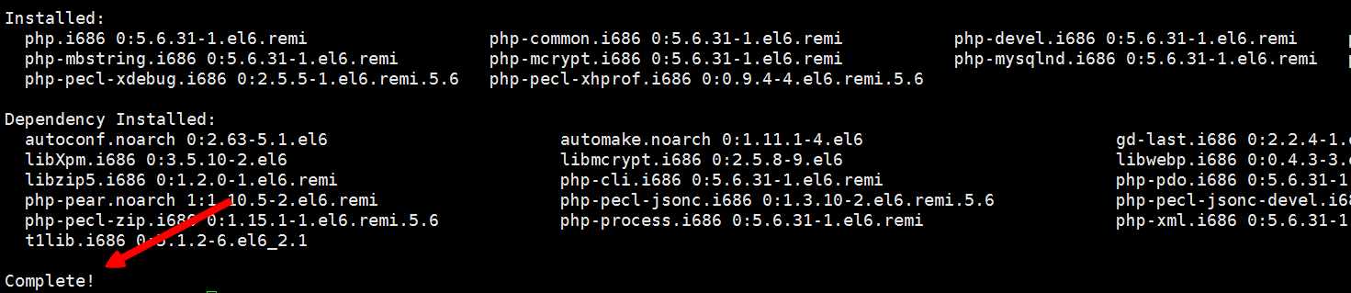
至此lamp的环境安装就全部完成了,然而如果你需要正常的使用lamp的环境,那么就需要进行一些简单的配置过程.

二.配置和测试lamp环境

1.测试和开启apche服务器
开启apache服务器必须确认iptables已经关闭并且selinux也已经关闭,否则可能启动不成功
apache的服务名称:httpd
apache默认占据的端口:80
apache服务的相关命令:service httpd [start | restart | stop | status]
把apache加入开启机脚本的命令: chkconfig httpd on
apache默认的配置文件在/etc/httpd/conf/httpd.conf当中
apache默认站点目录在/var/www/html下
测试步骤如下:
第1步:启动apache服务器,但不修改apache配置文件,使用命令:service httpd start
这时发觉apache会抛出温馨提示,然而apache已经成功启动了,我们可以通过浏览器,访问linux的ip地址进行查看:
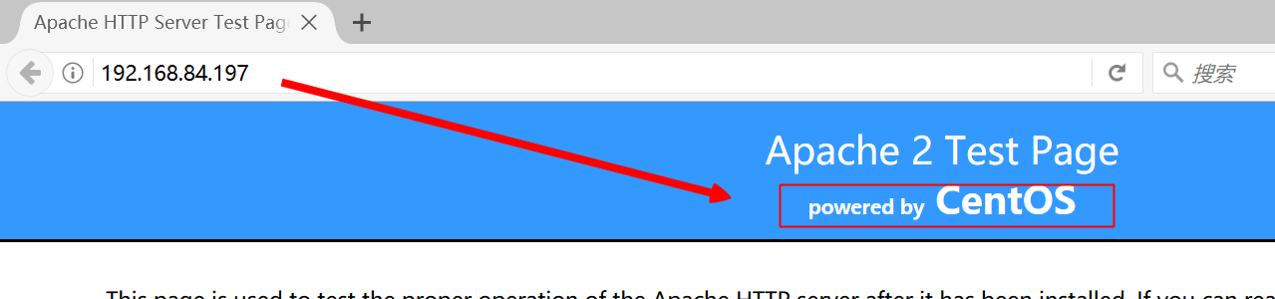
出现以上界面,就代表apache启动成功,apache默认站点目录在/var/www/html下,如果希望编写程序文件就应该放在该目录当中
第2步:如果不希望启动或者重启的时候,apache服务器抛出温馨提示,那么我们就需要修改apache配置文件,使用vim打开/etc/httpd/conf/httpd.conf文件
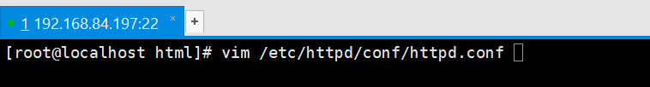
内容如下所示,然后我们使用末行模式搜索/ServerName
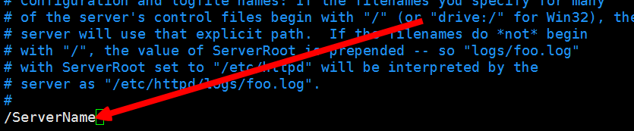
搜索结果中如下,找到下图所示的选项,大概位于第276行
修改这选项如下,首先需要去掉#号,然后修改为localhost:80,如下图所示:
保存并退出(:x),然后使用命令: service httpd restart重启apache服务器的进程
如果你想测试是否还会出现温馨提示,你可以选择service httpd stop然后再service httpd start
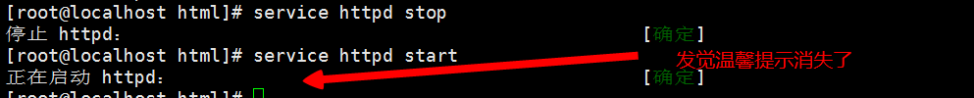
同时也发觉浏览器端能够正常访问apache服务器
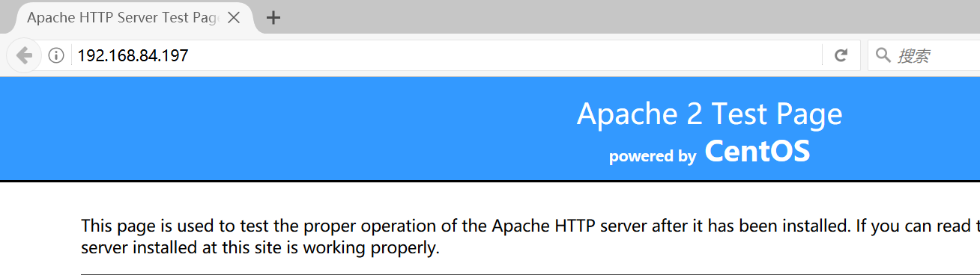
至此apache服务器的配置就已经完成了

配置mysql数据
mysql数据库的服务名称: mysqld
mysql数据库的服务命令: service mysqld [start|restart|stop|status]
mysql数据库的配置文件: /etc/my.cnf
mysql数据库的核心数据目录:/var/lib/mysql
测试mysql数据库的详细步骤如下:
第1步:启动mysql服务进程,使用命令:service mysqld start
如果没有报错,那么就证明,启动成功,在/var/lib/mysql的数据库核心目录中多了以下文件
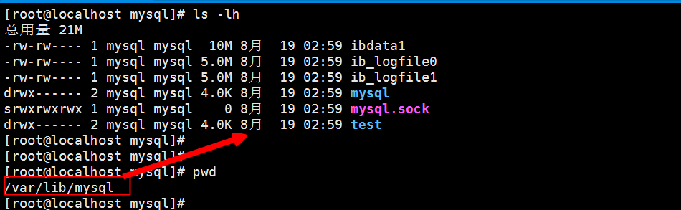
第2步:为mysql设置root用户和登录密码123456,执行命令如下:
mysqladmin -uroot password 123456
没有出现错误就代表设置成功,可以使用以下命令进行登录验证:
mysql -uroot -p123456
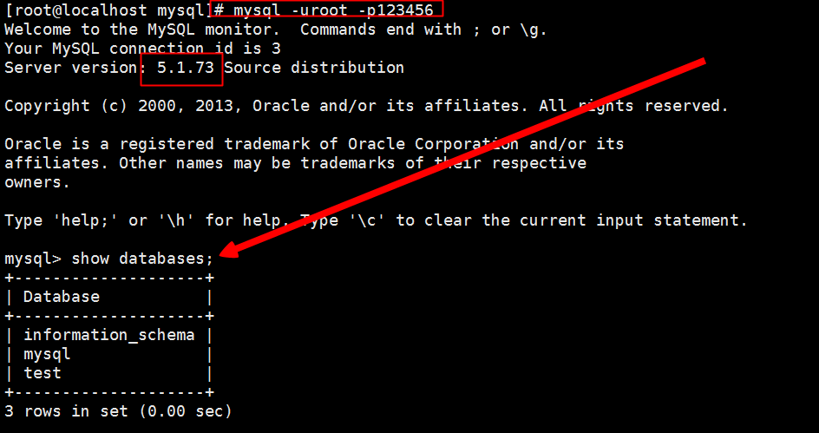
第3步:然而mysql安装完成后,其实为开发者留下一个非常坑爹的地方,就存在中文乱码坑,所以我们可以通过以下命令查看乱码中文的坑:
使用命令: show variables like '%char%'
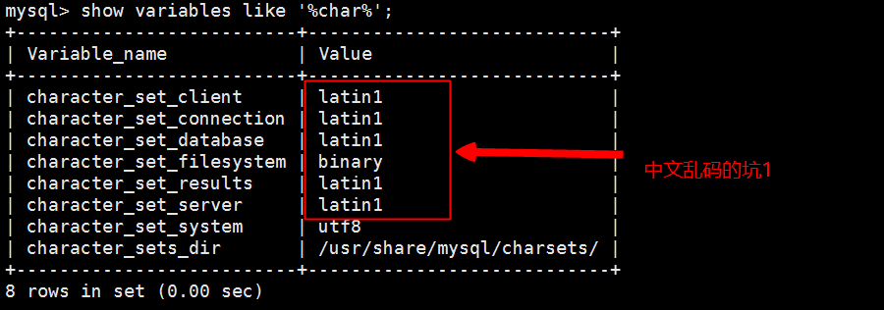
使用命令: show variables like '%collation%'
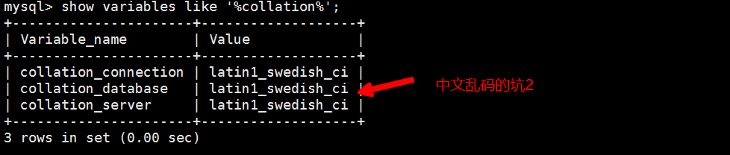
以上这两个坑会非常不利于我们开发php,因为要实时去处理utf8的转码,因此我们可以打上mysql的utf8中文乱码配置包,修改这个中文乱码的坑
第4步:把中文乱码的补丁包上传到/usr/local/src目录当中,会发觉这个目录没有上传的权限,所以我们需要修改这个目录为777,然后才能使用ftp工具进行上传操作
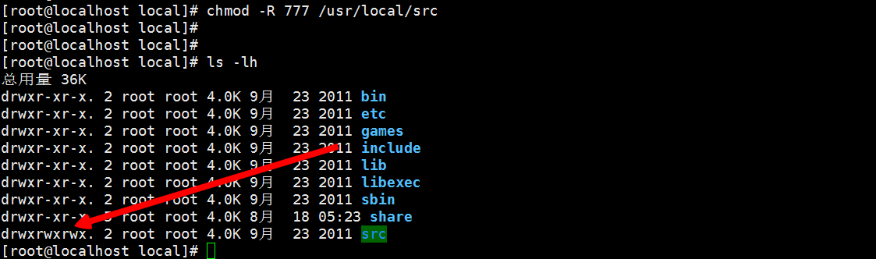
使用ftp工具上传到/usr/local/src下,如下图所示:
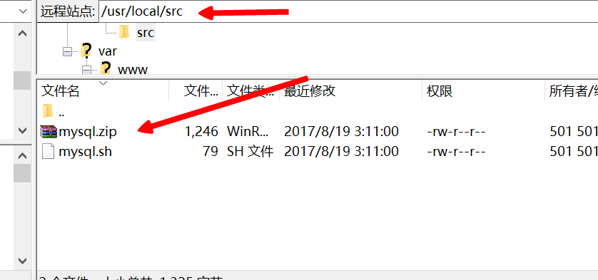
如果使用ls -lh命令发觉mysql.sh文件没有执行权限,因为这个文件是一个脚本文件,必须拥有执行权限才可以运行,否则会出现以下结果:
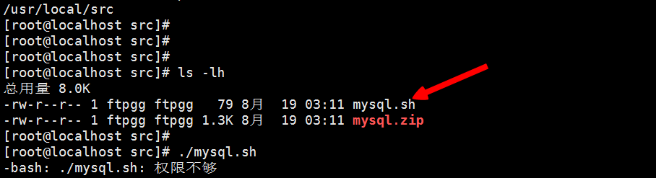
因此我们需要修改当前文件有可执行权限,简单修改为777即可
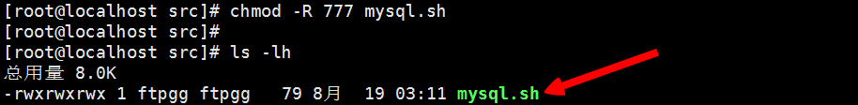
修改完成,重新执行脚本,如下图所示:
出现以上界面,就代表mysql的中文补丁包配置成功,然后需要重启mysql数据库的服务进程,执行命令:service mysqld restart
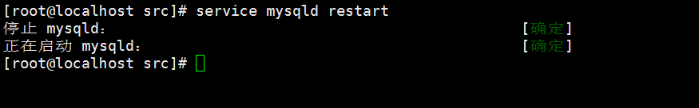
我们如果希望确认中文补丁包是否完全配置成功,那么我们可以重复第3步的操作
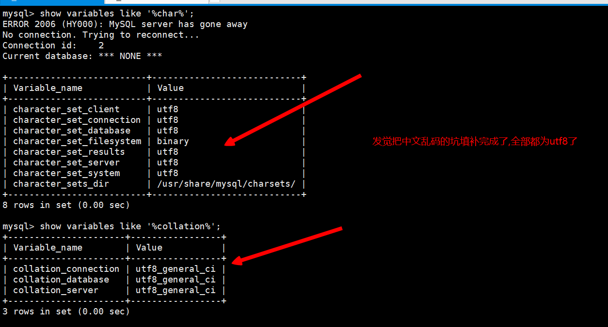
至此完成了mysql的所有配置.

测试php的安装版本是否是php5.6.x
第1种测试如下,执行命令:php -v
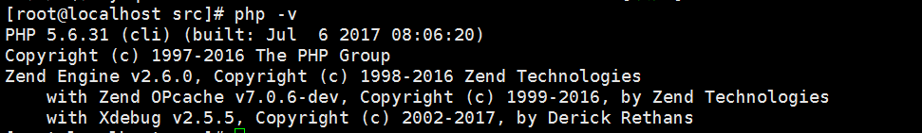

第2种测试如下,使用vim创建一个名为phpinfo.php的文件在/var/www/html下
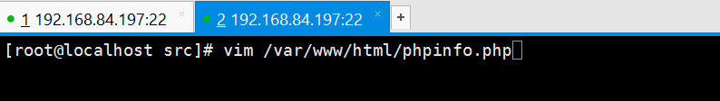
在文件中编写代码如下:
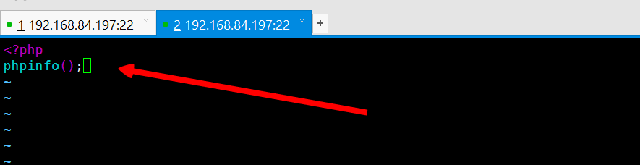
保存并退出(:x),然后在浏览器端访问phpinfo.php文件,如下所示
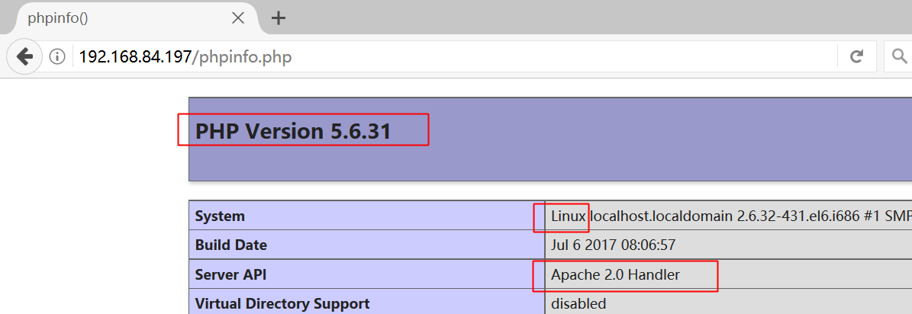
至此lamp的环境完全搭建成功,我们就可以进行php的开发了,开发目录在/var/www/html下 进行

